Международный Интернет-конкурс
«Страница семейной славы».

Боец, учитель и поэт
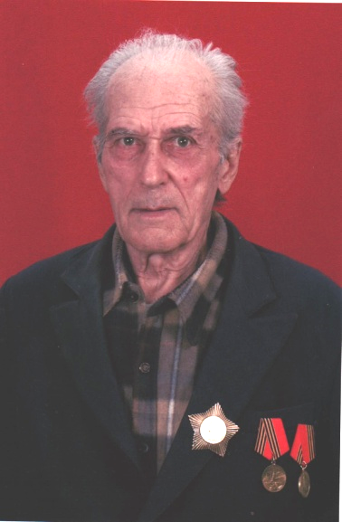
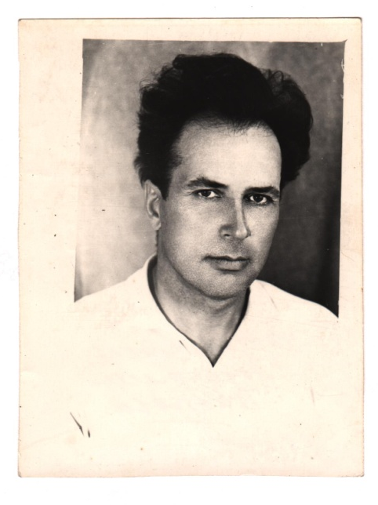
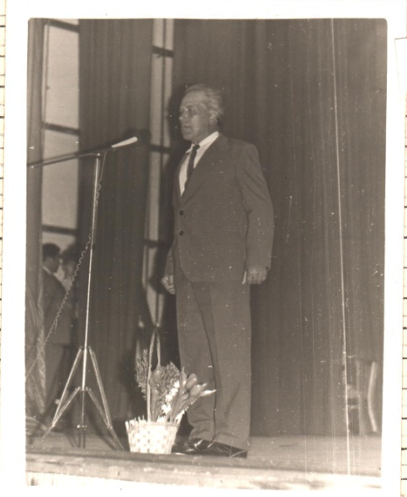

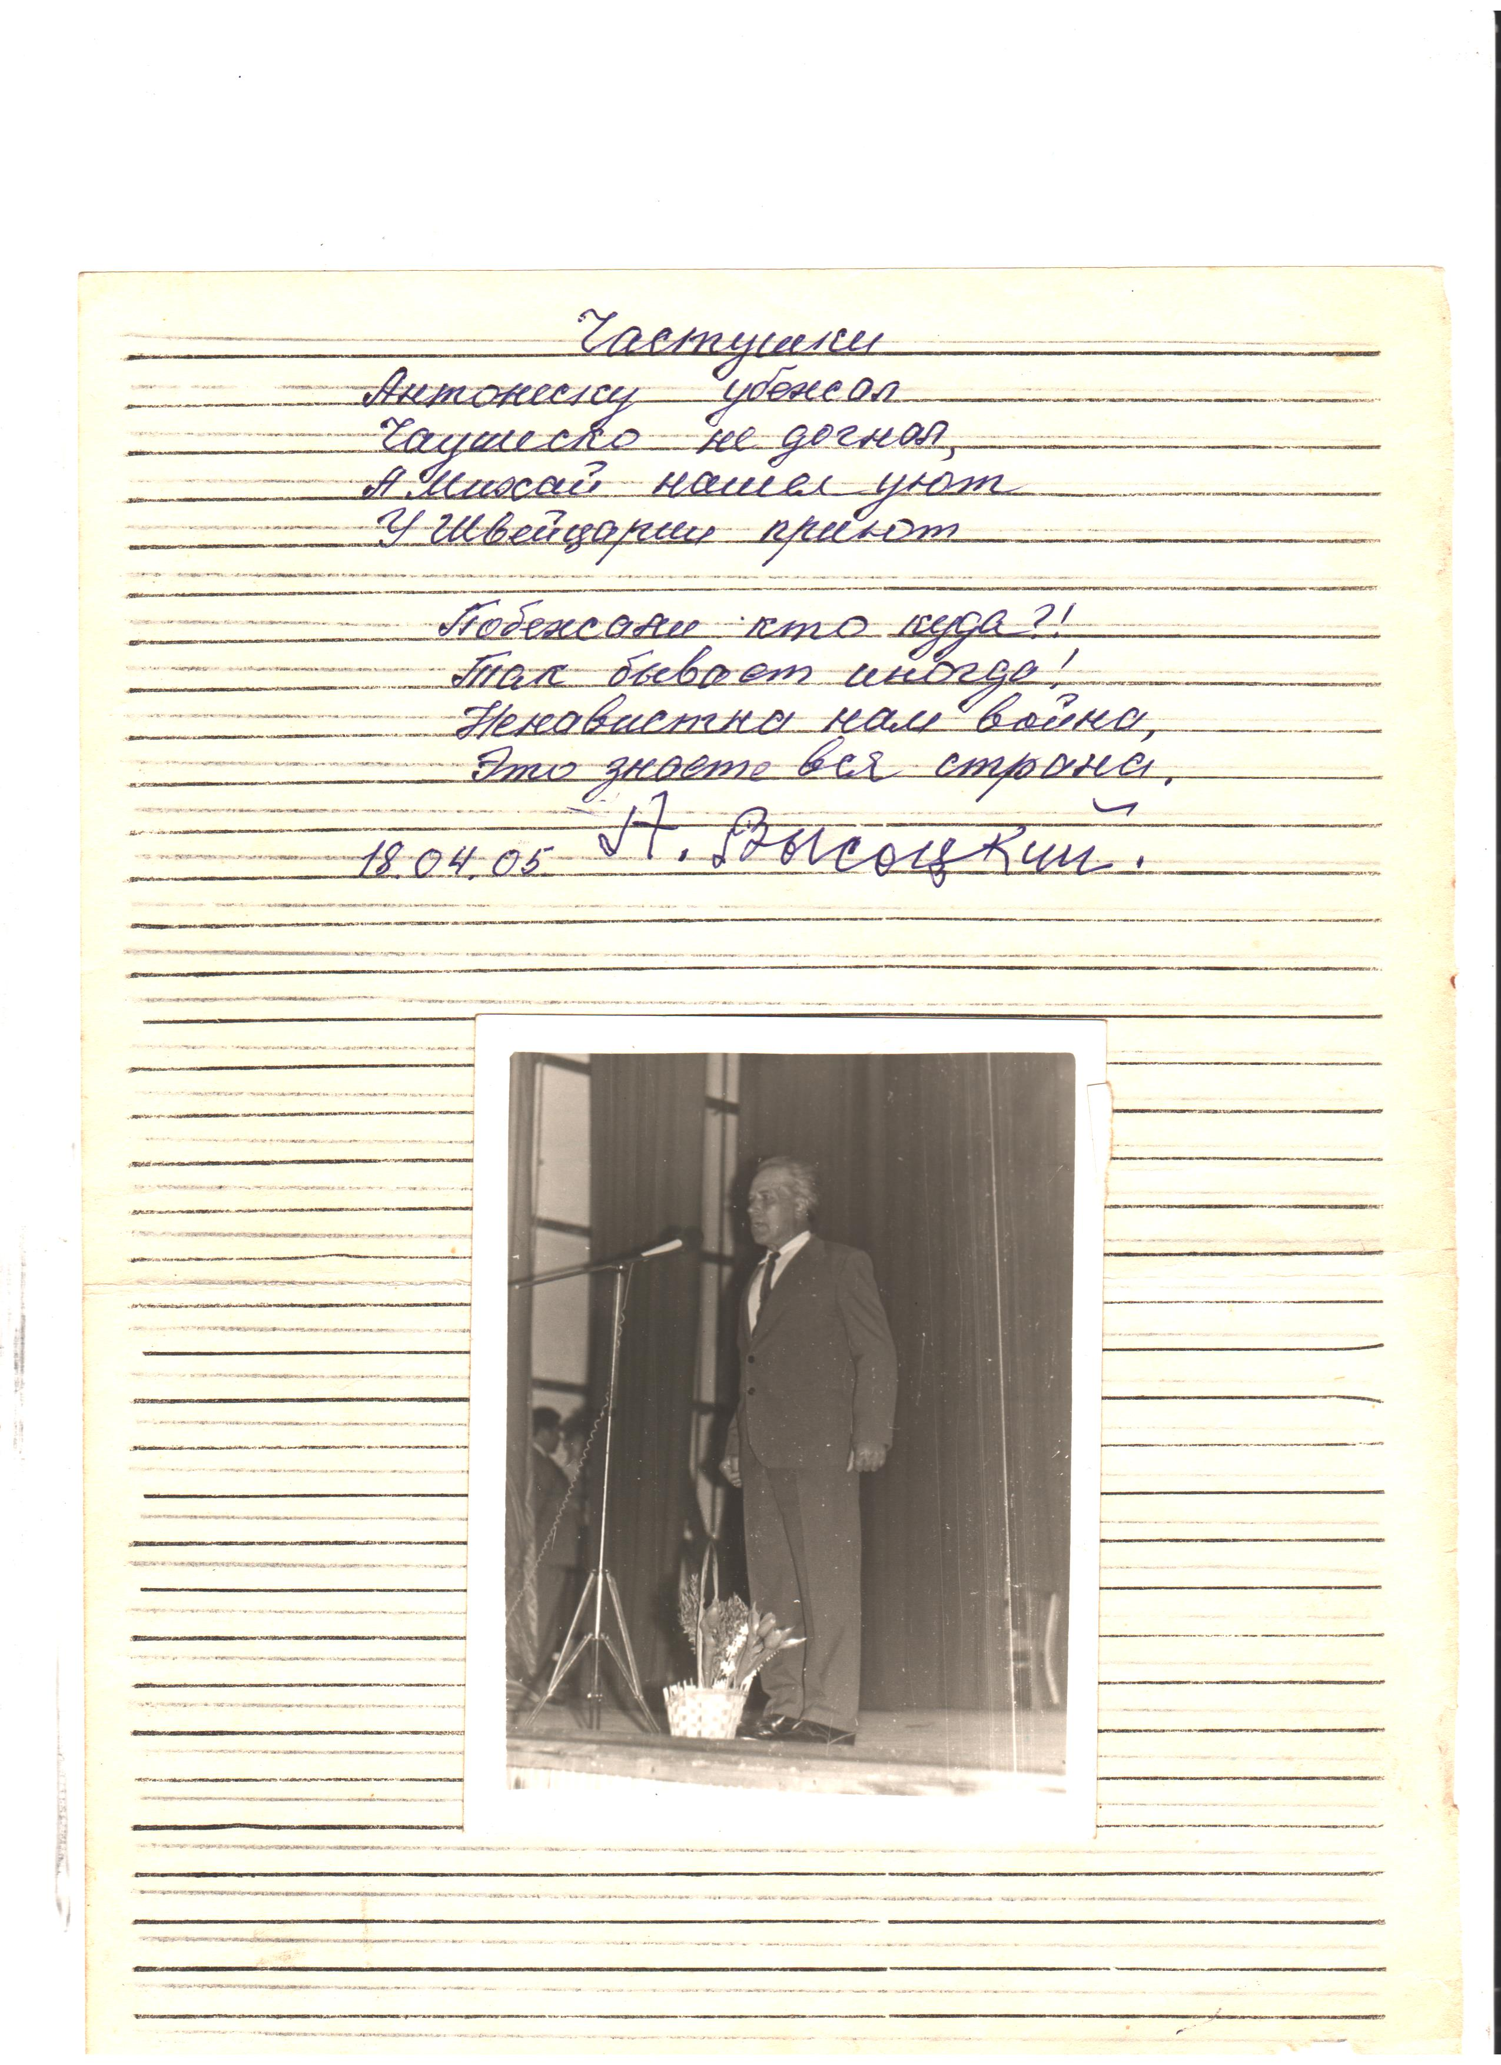
Работу подготовила
Чуприна Дарья Алексеевна,
16 лет, 9 класс МБОУ СОШ №20
МО Темрюкский район,
воспитанница объединения
«Историки-краеведы»
МБУ ДО ЦДЮТиЭ

Руководитель
Багринцева Лидия Борисовна,
педагог дополнительного образования
МБУ ДО ЦДЮТиЭ г.Темрюк

пос. Красный Октябрь
2018г.
Каждому в нашем поселке знакомо имя Анатолия Павловича Высоцкого. Земляки помнят его высоким, статным, с серьезным взглядом, но таким добрым человеком. Именно он всегда заботился о воспитании не только собственных, но и всех сельских ребятишек. Именно он никогда не проходил мимо несправедливости, а был настолько мудр, что ему удавалось дать совет каждому в любой жизненной ситуации. Именно он посещал многие годы все концерты и встречи в сельском доме культуры, и не только потому, что жил совсем неподалеку, а потому, что не мог представить себя без шутки, песни и книги.
Родился Анатолий Павлович в далеком 1922 году в станице Красноармейской Краснодарского края. Учился в школах станиц Курчанской и Варениковской. В октябре 1941 года был призван в Красную армию. Попал в Винницкое военно-пехотное училище. В 1942 году был отправлен в город Майкоп в 21-ю мотострелковую бригаду. Она была брошена на помощь отступающим на Кавказ советским войскам на Ростовском направлении. Воевал под Харьковом. Его часть отступила на Кавказ через Ростов-на-Дону. В 1943 году воевал в составе 20-ой горнострелковой дивизии в обороне города воинской славы Туапсе /хутор Красный/.
Участник Керченско-Эльтигенской операции с 31 октября – 11 декабря 1943 года. С января 1944 года сражался в составе 339-ой Таманской дивизии, которая дислоцировалась под Керчью – освобождал завод «Войково». Хорошее знание немецкого языка помогло А.П. Высоцкому взять в плен более 20 фашистов. Был тяжело ранен и отправлен в военный госпиталь г. Сочи – санаторий «Текстильщиков». Комиссован из-за ранения.
Анатолий Павлович Высоцкий за боевые заслуги награжден медалями «50 лет победы в Великой Отечественной войне 1941-1945гг», «30 лет победы в Великой Отечественной войне 1941-1945гг», имеет две медали Жукова, знак «Фронтовик 1941-1945гг.»
После войны работал учителем Варениковской средней школы, затем в Краснооктябрьской средней школе №19.
За свой педагогический труд имеет множество почетных грамот и массу благодарностей. Но главные его награды – благодарные и преданные ученики, которые вспоминают его, как Учителя с большой буквы и разумно используют в жизни те знания, которые им дал когда-то мудрый наставник.
Так вспоминает своего учителя Гекало Лидия Васильевна (училась в 1-4 классах в начальной школе № 19 поселка Светлый пусть с 1951 по 1955 годы):
«Анатолий Павлович был нашим первым учителем. Кроме основных уроков, он преподавал пение – мы радовались, когда наступал этот урок, пели песни военных лет. Слушали его первые стихи – очень романтичные, но, как мы считали, для нашего развития актуальные. Анатолий Павлович очень доходчиво объяснял нам смысл жизни. Жить без зла, делать добро и обязательны в жизни три О: оптимизм, отзывчивость и ответственность – вот жизненные девизы Анатолия Павловича Высоцкого... Зимой 1952-1953 года суровые морозы, снегопады, ученики не учились. Но каждому из них он давал домашние задание: загадки, пословицы, головоломки. Много работал над развитием интеллекта, прививал детям войны доброжелательность, уважение и любовь к родителям, сестрам, братьям. Уже в зрелом возрасте я посещала художественную самодеятельность, встречалась с Анатолием Павловичем на репетициях, где он читал свои стихи, писал песни, вальсы, переводил их на музыку. Ездил с Народным хором на выступления, районные смотры, на экскурсии . Быть активным и в центре событий - вот такая была его жизненная позиция. Прожил он 90 лет (1922-2012г.) – открытым, добрым, оптимистичным человеком. Таким он остался в памяти своих учеников».

Вот так и живет его ученица Гекало Лидия Васильевна – открыто, по-доброму, для людей. Именно она много лет бескорыстно трудится в Совете ветеранов поселка Светлый путь. Это она собрала бесценные архивы истории малой Родины, участвовала в восстановлении списков земляков - погибших на войне, детей войны, тружеников тыла, узников… Не пропускает ни одного митинга и концерта, дает мудрые советы молодежи – именно так учил Учитель.
